
Российская Федерация
Администрация города Канска
Красноярского края
ПОСТАНОВЛЕНИЕ

21.02 | 2025 г. | № | 196

О подготовке и проведении общегородского мероприятия,
народного гуляния «Сибирская Масленица»

В целях создания условий для организации досуга населения г. Канска, на основании распоряжения администрации города Канска от 20.12.2024 № 658 «Об утверждении перечня культурно-массовых мероприятий, проводимых в 2025 году, руководствуясь статьями 30, 35 Устава города Канска,
ПОСТАНОВЛЯЮ:
- Отделу культуры администрации г. Канска (И.В. Леонтьева), Отделу физической культуры, спорта и молодежной политики администрации г. Канска (Н.Н. Козлов), Управлению образования администрации города Канска (Е.Ю. Рева) организовать и провести общегородские мероприятия: народное гуляние «Сибирская Масленица» 02.03.2025 года в 12:00 часов в Центральном парке культуры и отдыха.
- Утвердить план организационных мероприятий по подготовке и проведению «Всероссийской ярмарки» 02.03.2025 года в 11:00 часов и народного гуляния «Сибирская Масленица» 02.03.2025года в 12:00 часов в Центральном парке культуры и отдыха (Приложение № 1).
- Утвердить программу «Всероссийской ярмарки» и общегородского праздничного мероприятия, народного гуляния «Сибирская Масленица», 02.03.2025 г. (Приложение № 2).
- Утвердить схему проведения «Всероссийской ярмарки» и народного гуляния «Сибирская Масленица» 02.03.2025 года в центральном парке культуры и отдыха (Приложение № 3).
- Утвердить программу общегородского праздничного мероприятия в сквере «Молодежный» 02.03.2025 г. (Приложение № 4).
- Начальнику Отдела культуры администрации г. Канска (И.В. Леонтьева) уведомить:
  - МО МВД России «Канский» (Д.В. Курпас) о проведении мероприятий, рекомендовать организовать охрану правопорядка и общественной безопасности в местах проведения мероприятий;
  - Отдел г. Канска управления ФСБ России по Красноярскому краю (С.А. Ефаркин) о проведении мероприятий;
  - ПСО ФПС ГПС ГУ МЧС России по Красноярскому краю» (Н.С. Горбунов) о проведении мероприятий, рекомендовать определить дополнительные мероприятия по реагированию на возможные пожары и ЧС на объектах (территориях), на которых проводятся мероприятия.
  - Управление по делам ГО и ЧС администрации г. Канска (С.А. Цындренко) о проведении мероприятий;
- МУП «Канский Электросетьсбыт» (Д.В. Тарасенко) предложить обеспечить бесперебойную подачу электроэнергии во время проведения мероприятий, подключение звуковой аппаратуры и торговых рядов в Центральном парке культуры и отдыха.
- Отделу экономического развития и муниципального заказа администрации г. Канска (С.В. Юшина):
- организовать работу торговых точек в соответствии с приложением № 3 к настоящему постановлению;
- предложить руководителям торговых организаций и промышленных предприятий организовать праздничное оформление торговых точек;
- обеспечить личный контроль за размещением и работой торговых точек в период проведения мероприятия с 11:00 до 15:00 часов.
- Рекомендовать директорам учебных заведений: КГА ПОУ «Канский педагогический колледж» (С.В. Науменко), КГБ ПОУ «Канский технологический колледж (Т.В. Берлинец), КГБ ПОУ «Канский политехнический колледж» (Г.А. Гаврилова), КГБ ПОУ «Канский библиотечный колледж» (Е.В. Сурначева), КГБ ПОУ «Канский техникум отраслевых технологий и сельского хозяйства» (К.С. Коноваленко), КГБ ПОУ «Канский медицинский техникум» (М.Р. Елизарьева) оказать содействие в организации и проведении мероприятия «Сибирская Масленица», а также об информировании студентов о проведении мероприятий.
- Административной комиссии муниципального образования город Канск (М.С. Назарчук) рекомендовать определить дополнительные меры, в целях предупреждения чрезвычайных происшествий с использованием лошадей, пони и всех развлекательных площадок, не включенных в заявку о проведении массового мероприятия.
- Финуправлению г. Канска (Н.А. Тихомирова) обеспечить своевременное финансирование мероприятия в соответствии со сметой расходов на его проведение.
- Главному специалисту по информатизации администрации города Канска (Ёлкина Г.В.) опубликовать настоящее постановление в периодическом печатном издании «Канский вестник» и разместить на официальном сайте муниципального образования город Канск в сети Интернет, обеспечить информационное сопровождение программы праздничных мероприятий в СМИ г. Канска.
- Контроль за исполнением настоящего распоряжения оставляю за собой.
- Постановление вступает в силу со дня подписания.

Исполняющий обязанности
главы города Канска К.С. Ковалев

Приложение № 1 к постановлению
администрации города Канска
от _21.02.2025 г. № __196__

План организационных мероприятий
по подготовке и проведению народного гуляния
народного гуляния «Сибирская Масленица» 02.03.2025г. в 12:00
в Центральном парке культуры и отдыха.

№  п/п | Наименование мероприятий | Место проведения | Дата проведения | Ответственный  (ФИО)
1 | Информационный блок
1.1 | Работа со СМИ по информированию жителей города:  Сайт администрации г. Канска www.kansk-adm.ru, телекомпании, газеты |  | с 22.02 - 02.03.2025 | Отдел культуры администрации г. Канска  (И.В. Леонтьева)
1.2 | Информационное обеспечение жителей города через социальные сети |  | с 22.02 - 02.03.2025 | Администрация города Канска  (В.Е. Вовк)
1.3 | Монтаж рекламного ролика для размещения на ТВ |  | до 20.02.2025 | ГДК г. Канска  (А.С. Кузьмич)
1.4 | Размещение рекламного ролика на ТВ, соц. сетях, на сайтах учреждений, в общественном транспорте. |  | 22.02.2025 | ГДК г. Канска  (А.С. Кузьмич)
2. | Общественная безопасность мероприятий
2.1 | Обследование площадок перед проведением мероприятия | пос. Строителей, | до 11-00 01.03.2025 | ГО и ЧС г. Канска  (С.А. Цындренко)
2.1 | Обследование площадок перед проведением мероприятия | центральный парк культуры и отдыха | до 11:00  02.03.2025 | ГО и ЧС г. Канска  (С.А. Цындренко)
2.2 | Обеспечение общественной безопасности в местах проведения мероприятий, организация охраны правопорядка | пос. Строителей, | 01.03.2025  11:00-  15:00 | МО МВД России «Канский»  (Д.В. Курпас)
2.2 |  | центральный парк культуры и отдыха  (в том числе «Ледяной столб») | 02.03.2025  11:00-15:00 | МО МВД России «Канский»  (Д.В. Курпас)
2.3 | Обеспечение противопожарной безопасности | Площадка перед филиалом ГДК (п. Строителей, 56) | 01.03.2025с 11:00  до 15:00 | 10 ПСО ФПС ГПС ГУ МЧС России по Красноярскому краю  (Н.С. Горбунов)
2.3 | Обеспечение противопожарной безопасности | Центральный парк культуры и отдыха | 02.03.2025  с 11:00  до 15:00
3. | Организационный блок
3.1 | Подключение электропитания | пос. Строителей, | 01.03.2025  12:00-  14:00 | МУП «Канский Электросетьсбыт»  (Д.В. Тарасенко)  ГДК г.Канска  (А.С. Кузьмич)
3.2 | Подключение электропитания  (трехфазное):  - сцена;  - торговые точки  (согласно схеме);  - игровые точки | Центральный парк культуры и отдыха | 02.03.2025  11:00-15:00 | МУП «Канский Электросетьсбыт»  (Д.В. Тарасенко)  ГДК г.Канска  (А.С. Кузьмич)
3.3 | Уборка и вывоз снега с площадки, очистка пешеходных дорожек, уборка мусора, установка урн, уборка площадки до и после мероприятия, сугроб для установки чучела | Площадка перед филиалом ГДК (п. Строителей, 56) | до 01.03.2025 | Администрация  г. Канска  (К.С. Ковалев)  УС и ЖКХ  администрации  г. Канска  (К.С. Ковалев)  МКУ «Служба заказчика»  (Д.В. Шимаров)
3.4 | Уборка и вывоз снега с центрального парка культуры и отдыха, очистка пешеходных дорожек, уборка мусора, установка урн, уборка территории парка до и после мероприятия, сугроб для установки чучела | Центральный парк культуры и отдыха | до 01.03.2025 | МКУ «Служба заказчика»  (Д.В. Шимаров)
3.5 | Уборка и вывоз снега со сквера, очистка пешеходных дорожек, уборка мусора, установка урн, уборка сквера до и после мероприятия. | Сквер «Молодежный» | до 01.03.2025 | МКУ «Служба заказчика»  (Д.В. Шимаров)
3.6 | Подключение музыкального оборудования и озвучивание мероприятия | пос. Строителей, | 01.03.2025  12:00-  14:00 | ГДК г. Канска (А.С. Кузьмич)
3.7 | Подключение музыкального оборудования и озвучивание мероприятия | Центральный парк культуры и отдыха | 02.03.2025  11:00-15:00 | ГДК г. Канска (А.С. Кузьмич)
3.8 | Оформление сцены | Площадка около ДК «Строитель» | 01.03.2025  до 12:00 | ГДК г. Канска (А.С. Кузьмич)
3.9 | Оформление сценического комплекса и территории парка | Центральный парк культуры и отдыха | 02.03.2025  до 10:00 | ГДК г. Канска  (А.С. Кузьмич)
3.10 | Изготовление и установка «Чучела Масленицы» | филиал ГДК (п. Строителей, 56) | До 01.03.2025  10:00 | ГДК г. Канска (А.С. Кузьмич)
3.10 | Сожжение «Чучела Масленицы» | филиал ГДК (п. Строителей, 56) | 01.03.2025  13:30 | ГДК г. Канска (А.С. Кузьмич)
3.11 | Изготовление и установка «Чучела Масленицы» | Центральный парк культуры и отдыха | 02.03.2025  до 10:00 | ГДК г. Канска (А.С. Кузьмич)
3.11 | Сожжение «Чучела Масленицы» | Центральный парк культуры и отдыха | 02.03.2025  14:00 | ГДК г. Канска (А.С. Кузьмич)
3.12 | Организация площадок:  игровых;  познавательных; конкурсных;  выставки ДПИ | Центральный парк культуры и отдыха | 02.03.2025  12:00-15:00 | Отдел культуры (И.В. Леонтьева)
3.13 | Организация работы торговых точек в период проведения мероприятия за исключением торговли спиртными напитками и пивом, а также использования стеклянной тары для безалкогольных напитков.  -рассылка информационных писем, работа с представителями организации по:  - оформлению точек согласно тематике,  - перечню продуктов,  - внешнему виду работников,  -сбор заявок и выдача разрешений на организацию торговли | Центральный парк культуры и отдыха | 02.03.2025  с 11:00-15:00 | Отдел экономического развития и муниципального заказа администрации г. Канска  (С.В. Юшина)
3.14 | Подготовка сметы расходов на проведение мероприятий |  | к 21.02.2025 | ГДК г. Канска (А.С. Кузьмич)
3.15 | Приобретение сувениров, реквизита, др. необходимых материалов для проведения мероприятия |  | к 02.03.2025 | ГДК г. Канска (А.С. Кузьмич)
3.16 | Предоставление 2 автобусов участников художественной самодеятельности |  | 02.03.2025  к 11.30  ГДК | МБУ ДО ДДЮТиЭ  (Шушаков М.Г.)  КГБУ «Канский психоневрологический интернат»  (Бабурина О.А.)  ГДК г. Канска (А.С. Кузьмич)

Заместитель главы города
по общественно – политической работе В.Е. Вовк

Приложение № 2 к постановлению
администрации города Канска
от _21.02__ 2025г. № __196__
Программа общегородского праздничного мероприятия, народного гуляния «Сибирская Масленица» в центральном парке культуры и отдыха 02.03.2025 г.
12:00-14:00

№  п/п | Наименование мероприятия | Время проведения | Ответственные
 | Торговые ряды «Всероссийская ярмарка» | 11:00-15:00 | Отдел экономического развития и муниципального заказа администрации г. Канска  (С.В. Юшина)
 | Театрализованное представление и праздничный концерт «Сибирская Масленица» | 12:00-14:00 | ГДК г. Канска  (А.С. Кузьмич)
 | Фольклорная интерактивная площадка  «Масленица идет, в хоровод зовет» | 12:00-14:00 | МБУДО ДМШ № 2  (Л.В. Рулькевич),  МБУДО «ДШИ №1» г. Канска (Л.В. Шляхтова),  ГДК г. Канска  (А.С. Кузьмич)
 | Интерактивная площадка  в стиле русского быта «Традиции Масленицы» | 12:00-14:00 | МБУК ККМ  (А.В. Черепанов)
 | Пункт выдачи сувениров  за масленичные рубли «Солнечная лавка» | 12:00-14:00 | Управление образования (Е.Ю. Рева)  ГДК г. Канска  (А.С. Кузьмич)
 | Интерактивная площадка «Семейные забавы» | 12:00-14:00 | ЦБС г. Канска  (Е.А. Стеблинская)
 | «Спортивная палитра» | 12:00-14:00 | МБДОУ №11  (И.Ю. Морозова)
 | «Русские забавы» | 12:00-14:00 | МБДОУ№18  (Ю.А. Каштанова)
 | Мастер - класс: «Игра на народных шумовых инструментах» | 12:00-14:00 | МБДОУ №25  (Л.Н. Посторнак)
 | Площадка «Богатырские игры» | 12:00-14:00 | МБДОУ №27  (С.Ю. Степурка)
 | «Веселые скоморохи» | 12:00-14:00 | МБДОУ № 28  (Ю.В. Ачкасова)
 | «Поиграем с Машей и медведем» | 12:00-14:00 | МБДОУ № 34  (О.С. Гребенюк)
 | Народные игры:  «Перетягивание каната»  «Попади в цель»  «Метание валенка»  «Теннисная ложка» | 12:00-14:00 | МБДОУ № 39  (Е.И. Балабина)
 | Игра «Крестики-нолики» | 12:00-14:00 | МБДОУ №46  (Н.В. Поклонская)
 | Подвижная игра «Карусель» | 12:00-14:00 | МБДОУ №46  (Н.В. Поклонская)
 | Игра «Моталка-солнце» | 12:00-14:00 | МБДОУ №49  (Е.И. Першина)
 | Площадка «Гори, гори ясно…» | 12:00-14:00 | МБДОУ №49  (Е.И. Першина)
 | Площадка «Масленичные забавы» | 12:00-14:00 | МБДОУ №50  (О.В. Воробьева)
 | «Не только блины в Масленицу хороши» | 12:00-14:00 | МБДОУ № 53  (Е.В. Ефремова)
 | Выставка ДПИ «Масленичная ярмарка» | 12:00-14:00 | ГДК г. Канска  (А.С. Кузьмич)
 | Фотозоны:  «Русские наигрыши»  «У самовара…»  «Матрешки»  «Печка Емели» | 12:00-14:00 | ГДК г. Канска  (А.С. Кузьмич)
 | Историческая реконструкция «Тямбара – бои на мечах» | 12:00-14:00 | МБУ «ММЦ»  г. Канска  (О.А. Попова)
 | Игровая площадка «Большие Масленичные игрища» | 12:00-14:00 | Отдел физической культуры, спорта и молодежной политики администрации г. Канска  (Н.Н. Козлов)  МБУ СШ «Олимпиец» (А.Д. Тюлькова)  МБУ «СШ им. М.Ф. Мочалова»  (Н.А. Яблокова)  МБУ «СШОР им. В.И. Стольникова»  (Р.Н. Семенюк)  МБУ «ФСК «Текстильщик»  (Н.П. Бурмашева)  ДК «Строитель»  (Л.Н. Селезнева)  Управление образования администрации г. Канска  (Е.Ю. Рева)
 | Игровая площадка «Молодецкие забавы» | 12:00-14:00 | КГА ПОУ «Канский педагогический колледж»  (С.В. Науменко)  КГБ ПОУ «Канский технологический колледж»  (Т.В. Берлинец)
 | «Блинная лавка» | 12:00-14:00 | КГБ ПОУ «Канский техникум ОТ и СХ»  (К.С. Коноваленко)
 | Аттракционы  (батуты, карусели) | 12:00-14:00 | КУМИ г. Канска  (М.Ю. Никакошева)
 | Народная забава «Масленичный столб» | 12:00-14:00 | ГДК г. Канска  (А.С. Кузьмич)
 | Интерактивная площадка «Широкая Масленица» | 12:00-14:00 | МБУ ДО «ДХШ»  (О.В. Патрушева)

Заместитель главы города
по общественно – политической работе В.Е. Вовк
Приложение № 3 к постановлению администрации г. Канска
от___21.02__2025 г. № __196___

Схема проведения народного гуляния
«Сибирская Масленица»
02.03.2025г. в 12:00 часов в центральном парке культуры и отдыха

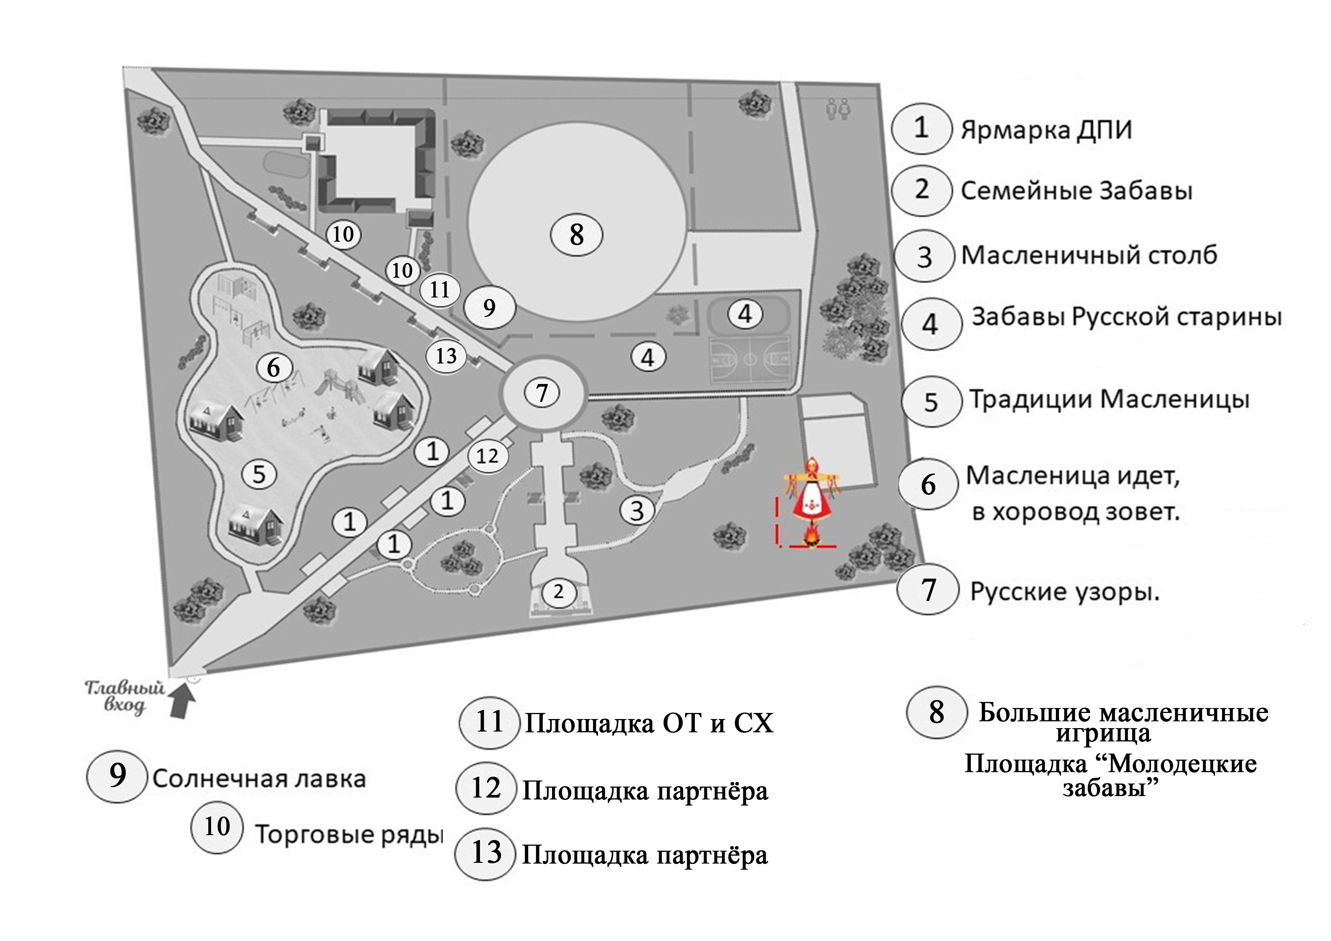

Заместитель главы города
по общественно – политической работе В.Е. Вовк

Приложение № 4 к постановлению администрации г. Канска
от _21.02__ 2025г. № __196__

Программа общегородского праздничного мероприятия в сквере
«Молодежный» 02.03.2025 г.
№  п/п | Наименование площадки | Время проведения | Ответственные
1 | Репортажи о народном гулянии - Масленице  «Весеннее радио» | 24.02.2025-02.03.2025 | МБУ «ММЦ»  г. Канска  (О.А. Попова)
2 | Праздничная  фотодекорация | 02.03.2025  14:30-17:00 | МБУ «ММЦ»  г. Канска  (О.А. Попова)
3 | Работа торговых площадок  «Вкусное подворье» | 02.03.2025  14:30-17:00 | МБУ «ММЦ»  г. Канска  (О.А. Попова)
4 | Выставка-продажа изделий ДПИ  «Мастеровая» | 02.03.2025  14:30-17:00 | МБУ «ММЦ»  г. Канска  (О.А. Попова)
5 | Площадка  «Длинная коса – девичья краса» | 02.03.2025  14:30-17:00 | МБУ «ММЦ»  г. Канска  (О.А. Попова)
6 | Игровая площадка  «Зимний тир» или «Метание валенка» | 02.03.2025  14:30-15:00 | МБУ «ММЦ»  г. Канска  (О.А. Попова)
7 | Игровая площадка  «Молодецкие игры» | 02.03.2025  14:30-15:00 | МБУ «ММЦ»  г. Канска  (О.А. Попова)
8 | Игровая площадка  «Веселая поездка» | 02.03.2025  14:30-15:00 | МБУ «ММЦ»  г. Канска  (О.А. Попова)
9 | Игровая площадка  «Найди блин» | 02.03.2025  14:30-15:00 | МБУ «ММЦ»  г. Канска  (О.А. Попова)
10 | Угощение теплым чаем и вкусными блинами «Домашние плюшки» | 02.03.2025  14:30-17:00 | МБУ «ММЦ»  г. Канска  (О.А. Попова)
11 | Театрализовано-концертная программа  «Ну, блин, Масленица!» | 02.03.2025  15:00-16:30 | МБУ «ММЦ»  г. Канска  (О.А. Попова)

Заместитель главы города
по общественно – политической работе В.Е. Вовк

